Муниципальное дошкольное образовательное учреждение
«Детский сад «Колосок»
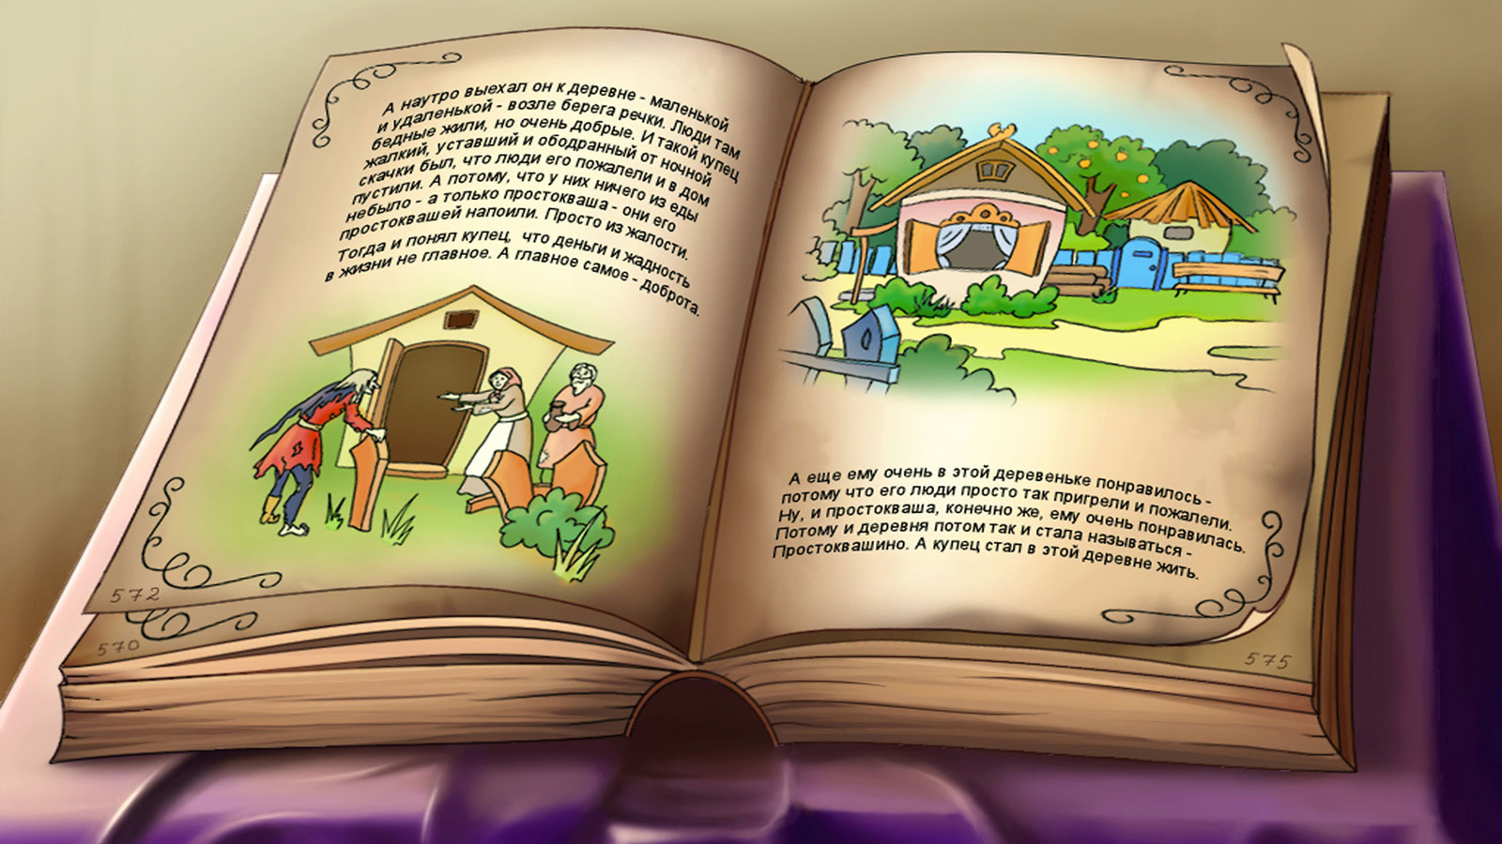

Квест – игра для детей
старшего дошкольного возраста
«Собери Волшебную книгу»

Разработала воспитатель группы №5
Смирнова Татьяна Юрьевна

г. Переславль-Залесский
31.07.2018 год
Тема: «Собери Волшебную книгу»
Возраст: 5-6 лет
Цель: создать условия для развития познавательной деятельности детей.
Задачи:
Образовательные:
• закреплять знания о последовательности месяцев года, количество дней в месяцах;
• упражнять в счёте в пределах 12;
• делать звуковой анализ слов;
• ориентироваться в пространстве, решать примеры, сравнивать предметы по длине;
• закреплять знания о правилах обращения с книгами;
Развивающие:
• способствовать формированию мыслительных операций;
• развитию речи;
• умению аргументировать свои высказывания;
• умение понимать учебную задачу и выполнять её самостоятельно;
Воспитательные:
воспитывать самостоятельность, любознательность, инициативность, интерес к сотрудничеству детей и взрослого, отзывчивость, внимательное отношение к людям, бережное отношение к книгам;
Образовательные области:
Приоритетная область – познавательное развитие.
В интеграции:
• речевое развитие,
• социально – коммуникативное развитие,
• художественно – эстетическое развитие.
Детские виды деятельности:
• игровая, коммуникативная,
• двигательная,
• продуктивная.
Оборудование:
1. Телевизор, видеозапись;
2. Магнитная доска;
3. Листы с правилами обращения с книгами
4. План – модель группы;
5. Набор аналогий в картинках;
6. Набор цифр от 1 до 12;
7. Математические примеры;
8. Схемы слов и слова к ним;
9. Наборы для ремонта книг (порванные детские книжки, полоски бумаги, клей, ножницы, салфетки).
10. Детские книги в подарок

Организационный момент:
Педагог: Собрались все дети в круг
Я - твой друг и ты мой друг
Крепко за руки возьмёмся
И друг другу улыбнёмся.
Педагог: - Ребята, сегодня у нас гости, давайте улыбнемся и еще раз поздороваемся с ними.
Педагог: - Ребята, один писатель сказал: «Чем больше знает человек, тем он сильнее».
(М. Горький)
– Ребята как вы думаете, откуда мы получаем знания?
Дети: - Из книг, энциклопедии, Интернета (компьютера, заданий, из познавательных фильмов, от взрослых.
Звучит сигнал
Педагог: - Ребята, к нам пришло какое-то сообщение.
На экране появляется видео - обращение Гришки Скворцова:
Гришка Скворцов: «Здравствуйте, дорогие ребята! Помогите мне, пожалуйста. Я обидел книги и теперь не знаю, как мне помириться с ними. Говорят, что есть правила обращения с книгами. Где найти и узнать их. Ведь от меня убежали все книги. Помогите мне, пожалуйста!»
Педагог: - Что же делать? Как ему помочь?
Дети: - Надо подарить Гришке Волшебную книгу правил, которая ему поможет.
Педагог: - Но, он же порвал и раскидал все листочки из книги.
Дети: - Надо найти книжные листы и снова собрать Книгу правил.
Педагог: - Но чтобы найти эти листочки, нужно выполнить задания. И тогда мы
найдем их. Вот лежит план группы. Он поможет нам выполнить задания. Вы
готовы? Тогда в путь! Нужно найти первый листок. Как вы думаете, с чего мы
начнем искать?
Дети: - С цифры 1. (Дети ищут по плану место нахождения 1 задания)
Основная часть
Задание №1 Аналогии
Педагог: - Ребята, посмотрите на картинки. Будьте внимательны! К ним нужно подобрать
другую картинку, которая подходит. Внимательно рассмотрите картинки,
расположенные в нижней части карточки и выберите.
Дети подбирают картинки.
Педагог: - В результате получаем две пары предметов. А сейчас, потренируем свои способности, действовать в уме.
Дана пара слов: Коньки Зима. Как вы понимаете?
А теперь для слова …
Правило №1
Дети выполняют задание, находят «страницу» из книги на обратной стороне одного из листов и рассказывают правила обращения с книгой, написанные на этой странице. После выполненного задания в карте отмечается флажком пройденный пункт, ищут по плану место нахождения 2 задания
Задание№2 «Домики для слов»
Педагог::- На столе лежат схемы слов, необходимо подобрать нужные слова, которые подходят к этим схемам (по количеству звуков, а затем выложить звук. анализ подобранного слова.
(Дети выполняют задание, получают еще одну «страницу» из книги и рассказывают правила обращения с книгой, отмечают флажком пройденное задание и ищут по плану место нахождения3 задания).
Правило №2
Задание№3 «Определи по цифрам какой месяц»
Дети находят конверт с цифрами и достают их (в конверте незаметно остается листок из книги правил).
Педагог: - Ребята, сколько цифр вы нашли? Как узнать?
(дети раскладывают цифры по порядку и считают их)
Педагог: - А почему здесь только 12 цифр? Как вы думаете, что они обозначают?
Дети: - Они обозначают месяцы.
Педагог: - Как цифры обозначают месяцы, можете объяснить? (Дети отвечают, а как усложнение можно дать задание определить количество дней в данном месяце)
Воспитатель предлагает детям посмотреть, что еще лежит в конверте. Дети находят в нем еще одну «страницу» из книги и рассказывают правила обращения с книгой.
Правило №3
(Дети выполняют задание, получают еще одну «страницу» из книги и рассказывают правила обращения с книгой, отмечают флажком пройденное задание).
Динамичная пауза
Отдых наш - физкультминутка,
Занимай свои места:
Раз - присели, два - привстали.
Руки кверху все подняли.
Сели, встали, сели, встали
Ванькой - встанькой словно стали.
А потом пустились вскачь,
Будто мой упругий мяч.
(Дети ищут по плану место нахождения 4 задания)
Задание№4. «Реши пример»
Дети самостоятельно делятся на две группы, по 4 человека.
На столе разложены 2 листа, расчерченные на 4 части. В каждой части написан ответ. А дети берут часть др. листа с примером и решают его. Как только они находят ответ, прикладывают свой пример на ответ обратной стороной. В результате получается картинки – 2 «страницы» правил обращения с книгой и рассказывают о них.
Правило № 4,5
(Дети выполняют задание, получают еще две «страницы» из книги и рассказывают правила обращения с книгой, отмечают флажком пройденное задание).
После последнего выполнения воспитатель обращает внимание детей на карту – план, дети замечают, что все задания выполнены, весь маршрут пройден.
Педагог: - Ребята вот мы и собрали Волшебную книгу правил. Чтобы Гришка ее получил, мы отнесем ее в библиотеку.
Педагог: - Ребята, а чьи это книжки? Наверное, им тоже надо помочь. На столе есть все необходимое, только перепутаны все полоски - и длинные и короткие.
Задание № 5. Отремонтируй книжку
Дети садятся за стол, самостоятельно выбирают необходимый материал и начинают подклеивать книжки. (Клей, ножницы, салфетки, клеенки лежат в середине). В подарок дети получают в подарок книжки.
Из одной книги выпадают разноцветные буквы (по цвету радуги).
Перед детьми ставится проблемная ситуация, требующая поиска ответа.
Много с буквами хлопот,
Уж такой они народ…
Но, когда с умом, толково
Их построить в чёткий ряд, -
Превратятся буквы в слово
И с тобой заговорят!
Помогите ребята,
Скорей их собрать,
Чтоб слово смогли
Мы прочитать!
Педагог: - Ребята, какое слово может получиться из этих букв?
(Дети пробуют выложить слово. Если у них не получается, то воспитатель подсказывает им про цвет букв.)
Детям необходимо догадаться, что цвета букв – это цвета радуги.
Если дети затрудняются, то воспитатель может подсказать: «А что будет, если мы разложим буквы в порядке цветов радуги?»
Получилось слово «СПАСИБО».
Педагог: - Кто же говорит нам спасибо?
Видеозапись с Гришкой Скворцовым
«Ребята, спасибо вам! Я очень рад, что вы помогли мне! Обещаю выполнять эти правила, обязательно помирюсь с книгами и попаду на Праздник детской книги»
Заключительная часть
Итог занятия
Педагог: Молодцы! Вы замечательно работали, собрали все страницы из «Волшебной книги правил» и помогли Грише! Понравилось вам?
Дети: (ответы).
Педагог: А что больше всего понравилось? Какое задание больше всего?
Дети: (ответы).

